Leifeld Metal Spinning lädt Mitarbeiterkinder ins Unternehmen ein:

**Blick hinter die Kulissen**

***Am vergangenen 13. Oktober veranstaltete die Leifeld Metal Spinning GmbH ihr „LEIFELD Backstage“: Kinder der Mitarbeitenden hatten die Möglichkeit, einen Blick in den spannenden Arbeitsalltag ihrer Väter und Mütter zu werfen, das Unternehmen zu erkunden und die Abläufe kennenzulernen. Abgerundet wurde der Tag mit einem gemeinsamen Grillen.***

Maschinenbau? Und was genau hat das mit der Arbeit meiner Eltern zu tun? Um diesen Fragen auf die Spur zu gehen, veranstaltete die Leifeld Metal Spinning GmbH ihr eintägiges Programm „LEIFELD Backstage“: Schülerinnen und Schüler konnten ihren Müttern oder Vätern am Unternehmensstandort in Ahlen einen Tag lang über die Schulter schauen, in verschiedene kaufmännische und gewerbliche Berufe reinschnuppern sowie die betrieblichen Abläufe kennenlernen.

Ausgestattet mit Jacken, Warnwesten und Sicherheitsschuhen ging es morgens um 8.30 Uhr los. Nach der Begrüßung durch den Geschäftsführer Oliver Reimann, Personalleiterin Kirsten Thormann-Beiske und Marketingleiterin Beate Hiltrop erhielten die jungen Gäste eine Sicherheitsunterweisung. Nun wurden sie in zwei Gruppen aufgeteilt. Unter Betreuung von Ausbilder Andreas Vogt startete die erste Gruppe mit dem Bau einer solarbetriebenen Windmühle. Hier war technisches Verständnis gefragt. Die zweite Gruppe erkundete gemeinsam mit Produktionsleiter Wolfgang Fiehe den Betrieb. Dabei liefen sie gezielt die Arbeitsplätze der Eltern an, die über ihre Tätigkeiten und die Besonderheiten ihres Fachbereichs berichteten. Nach einer gemeinsamen Frühstückspause tauschten die beiden Gruppen.

Highlight des Tages war eine Maschinenvorführung im Applikationszentrum. Die Schülerinnen und Schüler konnten bestaunen, wie etwa Aluminiumfelgen für Pkw und Blumentöpfe mit der spanlosen Metallumformung hergestellt werden. Die Blumentöpfe durften sie als Erinnerung mit nach Hause nehmen. Oliver Reimann überreichte den Teilnehmerinnen und Teilnehmern ein Zertifikat. Der (Arbeits-)Tag endete mit einem gemeinsamen Grillen. „Wir wollen mit dieser Aktion den Schülerinnen und Schülern insbesondere den Arbeitsalltag ihrer Eltern näherbringen und sie damit auch für unser Unternehmen begeistern, sowie für die vielzähligen Arbeitsmöglichkeiten im mittelständischen Maschinenbau“, sagt Oliver Reimann, der selbst Vater von zwei Kindern ist.

Leifeld bildet folgende Berufe aus: Feinwerkmechaniker/in, Zerspanungsmechaniker/in, Elektroniker/in für Betriebstechnik, technischen Produktdesigner/in, Industriekaufmann/-frau sowie Fachkraft für Lager und Logistik.

2.642 Zeichen inkl. Leerzeichen

**Bilder:**

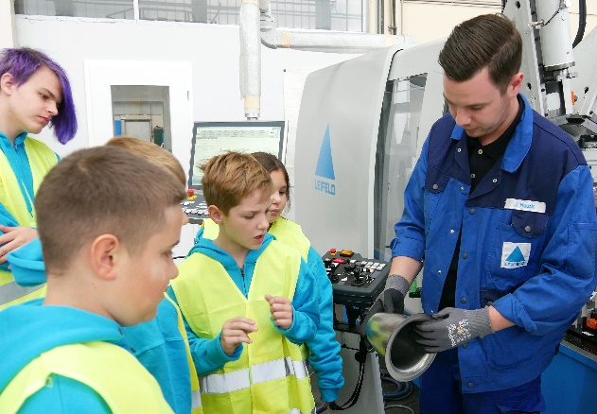

**Bild 1:** Im Applikationszentrum erlebten die Kids, wie Verfahrenstechniker Jonas Maack mit der Drückwalzmaschine LEIFELD SC 310 Blumentöpfe herstellt. Diese konnten sie anschließend als Erinnerung mit nach Hause nehmen.

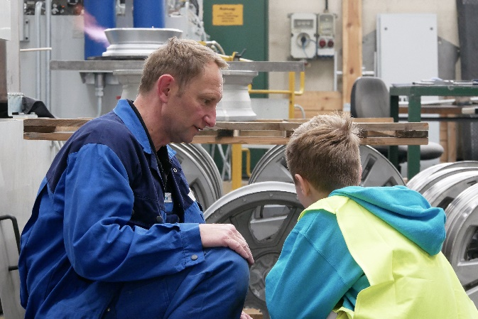

**Bild 2:** Damian Haberle und Sohn Jan schauen sich die Herstellung der Aluminiumfelgen im Detail an.

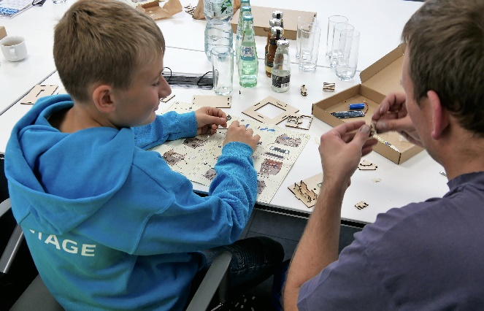

**Bild 3:** Unter Betreuung von Ausbilder Andreas Vogt startete die erste Gruppe mit dem Bau einer solarbetriebenen Windmühle.

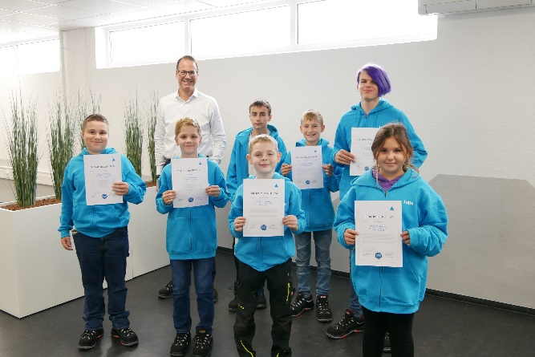

**Bild 4:** Am Ende der Veranstaltung überreichte CEO Oliver Reimann den Schülern ein Teilnehmerzertifikat.

**Über Leifeld Metal Spinning:**

Die Leifeld Metal Spinning GmbH entwickelt, fertigt und vertreibt Werkzeugmaschinen zur spanlosen Metallumformung. An Standorten in Deutschland, den USA, China und Japan arbeiten über 200 Mitarbeiter. Das Unternehmen ist Mitglied der Global Metal Forming Group und weltweit mit zahlreichen Vertretungen in allen wichtigen Märkten präsent. Die Kernbranchen sind Automotive, Luft- & Raumfahrt, Energie sowie industrielle Anwendungen. Produktionsstandort und Sitz der Zentrale ist Ahlen, Deutschland.

Das Produktprogramm umfasst Werkzeugmaschinen für die Herstellung unterschiedlicher Zwischen- oder Endprodukte. Die Maschinen sind mit vielfältigen Automatisierungslösungen ausgestattet und können individuell auf die Kundenwünsche angepasst werden. In nunmehr 130 Geschäftsjahren hat Leifeld über 6.150 Maschinen hergestellt und in 60 Länder ausgeliefert.

Leifeld unterstützt seine Kunden darüber hinaus mit einem umfassenden Serviceangebot, das den gesamten Produktlebenszyklus umfasst. Das Unternehmen bietet Leistungen von Forschung & Entwicklung, technischem Service, Ersatzteilbeschaffung, Beratung und Schulung bis hin zum Retrofit der Gebrauchtmaschinen an. Leifeld entwickelt neue Prozesse, Technologien und Produkte und hat bis dato über 140 Erfindungen zum Patent angemeldet.

Weitere Informationen unter: [www.](http://www.leifeldms.com)globalmetalforming.com